МИНИСТЕРСТВО НАУКИ И ВЫСШЕГО ОБРАЗОВАНИЯ РОССИЙСКОЙ ФЕДЕРАЦИИ

Федеральное государственное бюджетное образовательное учреждение

высшего образования

**«КУБАНСКИЙ ГОСУДАРСТВЕННЫЙ УНИВЕРСИТЕТ»**

**(ФГБОУ ВО «КубГУ»)**

**Факультет компьютерных технологий и прикладной математики**

**Кафедра информационных технологий**

**ЛАБОРАТОРНАЯ РАБОТА №7**

Работу выполнил ______________________________ А. А. Иванов

(подпись)

Направление подготовки 02.03.03 Математическое обеспечение и администрирование информационных систем

Направленность Автоматизация тестирования программного обеспечения

Руководитель Н.Ю. Добровольская

(подпись)

Краснодар

2024

Тема: тестирование форм (полей ввода).

Цель: научиться создавать корректные тест-кейсы для полного тестирования полей форм.

Задание

1. Протестируйте поля форм, подготовьте отчёт о тестировании.
2. Протестируйте веб-формы, предварительно разработав чек-лист. Подготовьте заполненные чек-листы и отчёт по тестированию.

**1 Тестирование полей форм**

Для тестирования полей форм был выбран веб-сервис «ТехноКод».

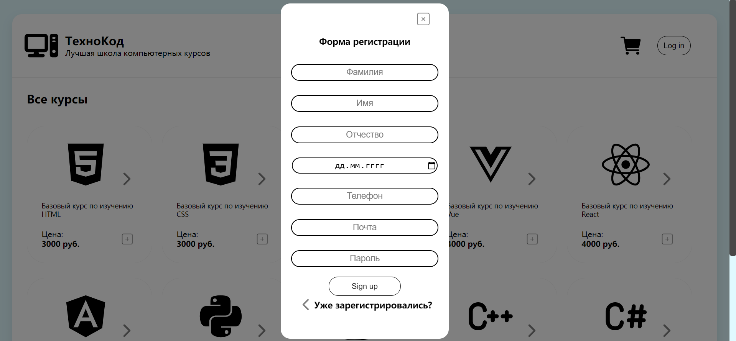

Рисунок 1 – общий вид главной страницы с формой

|  |  |  |
| --- | --- | --- |
| Тест-кейс | Результат | Замечание |
| Расположение формы на экране до заполнения | Положительный | Форма отображается корректно |
| Расположение формы после неправильного заполнения | Положительный | Форма корректно отображается |
| Расположение формы после правильного заполнения | Положительный | Форма корректно исчезает |
| Сохранение/изменение URL при отправке данных формы | Положительный | URL-адрес не изменяется при отправке данных формы |
| Отправка формы с пустыми обязательными полями | Положительный | Форма не отправляется, а некорректно заполненные поля подсвечиваются красным |
| Отправка формы с некорректно заполненными полями | Положительный | Форма не отправляется, а некорректно заполненные поля подсвечиваются красным |
| Подача формы с «нелогичными» данными | Положительный | Форма не отправляется, а «нелогичные» данные подсвечиваются красным |
| Отправка формы с полями, содержащими спецсимволы | Положительный | Форма не отправляется, некорректные поля со спецсимволами подсвечиваются красным |
| Восстановление значений полей после отправки формы с некорректными полями | Положительный | Форма не отправляется, а данные некорректных полей не стираются |
| Информативные сообщения об ошибках | Отрицательный | Форма подсвечивает некорректные поля, но не выводит вспомогательный текст |
| Функциональная группировка полей формы. Информативные этикетки, подсказки | Отрицательный | Каждое поле имеет placeholder с подсказкой, но форма не выводит подсказки для некорректных полей |
| Эффективность и удобство использования формы с отключённым JavaScript | Отрицательный | Форма не работает с отключённым JavaScript |

Таблица 1 – тестирование полей формы

**2 Создание чек-листа для тестирования веб-форм**

Чек-лист проверки веб-форм:

|  |  |  |
| --- | --- | --- |
| Тест-кейс | Результат | Замечание |
| При отправке формы появляется pre-loader |  |  |
| Обязательные поля визуально помечены |  |  |
| При наличия многострочного текстового поля появляется scroll bar |  |  |
| Форма корректно отображается при разных разрешениях монитора |  |  |
| Форма корректно отображается на мобильном устройстве |  |  |

Таблица 2 – чек-лист проверки веб-форм

Проверка вышеописанной формы по чек-листу:

|  |  |  |
| --- | --- | --- |
| Тест-кейс | Результат | Замечание |
| При отправке формы появляется pre-loader | Отрицательный | У формы отсутствует pre-loader |
| Обязательные поля визуально помечены | Отрицательный | Все поля формы являются обязательными, но никак не помечены |
| При наличия многострочного текстового поля появляется scroll bar | Функционал не реализован | Многострочное текстовое поле отсутствует |
| Форма корректно отображается при разных разрешениях монитора | Положительный | Форма корректно масштабируется и отображается на экране |
| Форма корректно отображается на мобильном устройстве | Функционал не реализован | Веб-сервис не реализован под мобильное устройство |